**Computer Organization 2021**

**HOMEWORK 2**

系級: 資訊110 學號: F84066121 姓名: 陳家揚

Program 1 (Find the average)

**實驗結果圖:**

**$v0的結果為0x0000a9c1，換成十進制即為43457，而題目的三個值的平均為43457.666666**

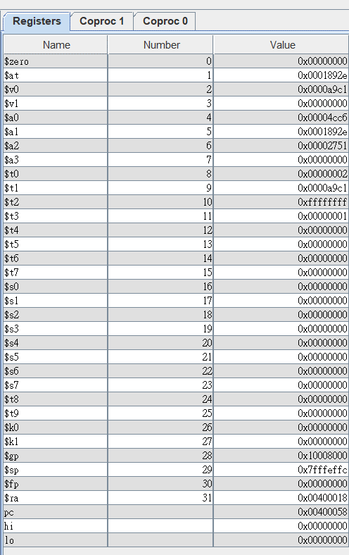

**程式運作流程:**

將a0,a1,a2的值相加存入t0，再進行對3的除法，可求出商數為0x0000a9c1

**心得**

(請寫下完成本次作業的心得、學到哪些東西、困難點的部分。)

學會如何把自己變compiler

Program 2 (Pascal)

**實驗結果圖:**

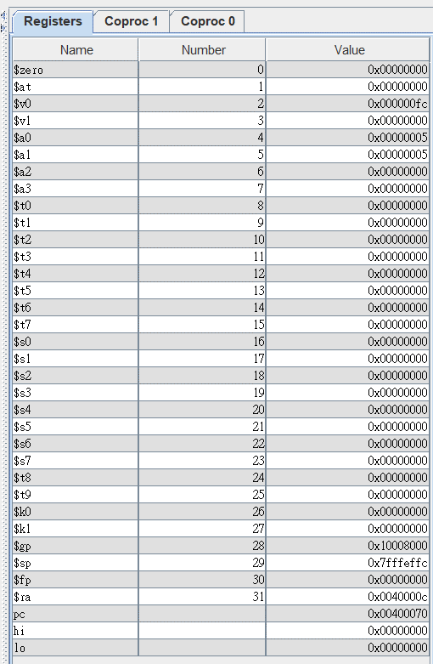

**程式運作流程:**

先跑main，進入pascal

先初始化參數

v0=1

如果a1==0||a0==a1則進入pexit

把a0,a1的值分別存入t0,t1

再把a0,a1的值改為t0-1,t1-1

跳回pascal

s0=C(n-1,m-1)

把a0改成t0-1,a1改成t1

跳回pascal

v0=s0+C(n-1,m)

最後再exit

**心得**

(請寫下完成本次作業的心得、學到哪些東西、困難點的部分。)

學會如何把自己變compiler